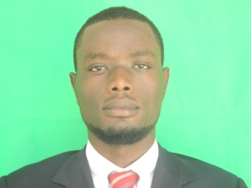 Rismael Blanc

Calle Francisco del Rosario No.27 Los Frailes II, Km 111/2Aut. Las Américas /Sto. Dgo Este
Contacto: 809 209 5890 / 829 891 9410

SANT
Objetivos: como estudiante de la escuela de la fuerza armada y la policía nacional, servir a la autoridad dominicana es para mí un orgullo. Estoy a su orden embridar un buen servicio para el avance de la Rep. Dominicana en ese evento. Gracias

Información personal:

- Nacionalidad : haitiana
- Pasaporte : DL5442437
- Estado civil : soltero
- Fecha de nacimiento : 25/12/1990
- Lugar de nacimiento : puerto príncipe, Haití
Estudios Realizados:
- Bachiller : CENAPEC
- Informática :SAN PIO X
- Informática de las oficinas: Centro de Estudio de Tecnología Moderna de Haití y Alianza.
2013-2014

- Programador :FF. AA. N
- Ingles : FF. AA. N
- Auxiliar Contabilidad : FF. AA. N
- Videografía : MORICE

Habilidades:
- Microsoft Windows
- Word, and Excel applications
- Gestión de asuntos públicos o privados.
- Técnica de encuesta y encuesta

Experiencia laboral:
- Atencion al cliente (BS-Group)
2019-2018
- Operator y Tecnico : Radio Tele Full Gospel
- Supervisor Tecnico : Radio Tele La Mezcla
- Animator : Radio Souvenir

Idiomas
Idiomas | Hablar | Leer | Escribir
Español
Ingles
Francés
Creole

Reperencias Personales

- Mr.Miguel Veras C.B : Cel. +1 (829) 550-1705
- Rim-Rod Blanc : Cel. 829 891 9410
- William Hitain Cerome : 809 418 3442
- Prof. Dante E. Quesada : Cel. 829 819 7007
- Prof. Franck : 829 808 3085

